**Samenvatting informatiemanagement:**

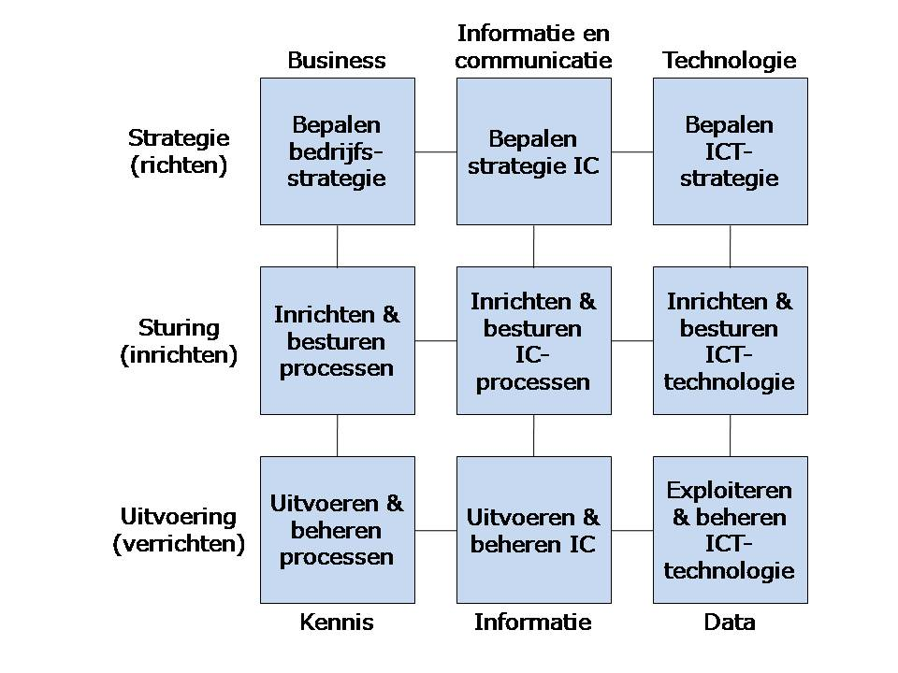**1.Business**

**Strategie:**

* Porter
* Bedrijf moet zich positioneren

Bedrijfsmodel:

A business model describes the rationale of how an organization creates, delivers, and captures value.

Business Model Canvas:

Model voor **strategisch management** en  **lean startups** om een nieuw **bedrijfsmodel** te creëren of een bestaande in kaart te brengen.

9 bouwblokken

4 business areas:

* + Customer
  + Offer
  + Infrastructure
  + Financial viability

Blauwprint om strategie te implementeren

Customer Segments (klantsegmenten)

**De verschillende groepen van mensen of organisaties die de onderneming wil bereiken en bedienen**

Klantgroepen vertegenwoordigen afzonderlijke segmenten als:

* + Hun behoeften een verschillend aanbod vereisen en rechtvaardigen.
  + Ze worden bereikt via verschillende distributiekanalen.
  + Ze verschillende soorten relaties vereisen.
  + Ze aanzienlijk verschillende winstmogelijkheden hebben.

Value Propositions (waardevoorstellen)

**De bunder van producten en diensten die waarde creeren voor een specifiek klantensegment.**

* + De reden waarom klanten het ene over het andere bedrijf kiezen
  + Lost een klantprobleem op of voldoet aan de behoefte van een klant
  + Kan innovatief zijn: nieuw product of dienst
  + Kan gelijkaardig zijn aan bestaande markt, maar met extra functionaliteiten.

Channels (kanalen)

**Hoe een bedrijf communiceert met en zijn klantsegmenten bereikt om een waardevoorstel te leveren**

Kanalen hebben verschillende functies, waaronder:

* + Klanten bewust maken van de producten en diensten van een bedrijf.
  + Klanten helpen bij het evalueren van het waardevoorstel van een bedrijf.
  + Klanten in staat stellen specifieke producten en diensten te kopen.
  + Een waardevoorstel leveren aan klanten.
  + Klantenservice bieden na aankoop.

Customer Relationships

**Beschrijft de soorten relaties die een bedrijf met specifieke klantsegmenten aangaat**

Klantrelaties kunnen worden aangedreven door de volgende motivaties:

* + Klantenwerving
  + Klantbehoud
  + Verkoop stimuleren (upselling)

Revenue Streams (inkomstenstromen)

**Vertegenwoordigt het geld dat een bedrijf genereert uit elk klantsegment**

Een bedrijfsmodel kan twee verschillende soorten inkomstenstromen omvatten:

1. Transactie-inkomsten als gevolg van eenmalige klantbetalingen
2. Recurrente inkomsten als gevolg van lopende betalingen

Key Resources (belangrijkste bronnen)

**Beschrijft de belangrijkste middelen die nodig zijn om een bedrijfsmodel te laten werken**

Kan fysiek, financieel, intellectueel of menselijk zijn.

Key Activities (kernactiviteiten)

**Beschrijft de belangrijkste dingen die een bedrijf moet doen om zijn bedrijfsmodel te laten werken**

Voor software maker Microsoft, kernactiviteiten omvatten software-ontwikkeling

Voor pc-fabrikant Dell, zijn kernactiviteiten onder meer supply chain management

Key Partnerships

**Beschrijft het netwerk van leveranciers en partners die het businessmodel laten werken**

We kunnen onderscheid maken tussen vier verschillende soorten partnerschappen:

* + Strategische allianties tussen niet-concurrenten
  + Coopetition: strategische partnerschappen tussen concurrenten
  + Joint ventures om nieuwe bedrijven te ontwikkelen
  + Koper-leverancier relaties om betrouwbare leveringen te verzekeren

Cost Structure (kostenstructuur)

**Beschrijft alle kosten die zijn gemaakt om een bedrijfsmodel te exploiteren**

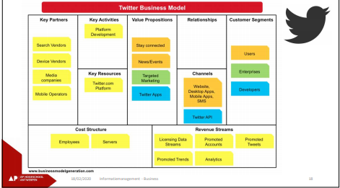

**Bedrijfsprocessen: (structuur en uitvoer)**

= **een reeks van samenhangende activiteiten die gericht zijn op een klant en afgestemd zijn op de organisatiedoelen**

Typologie van bedrijfsprocessen

Typologie = indeling naar soort

Met elk type bedrijfsproces hangen algemene kenmerken van het bedrijfsproces samen

Soorten

* + Primaire bedrijfsprocessen
  + Besturende bedrijfsprocessen
  + Ondersteunende (secundaire) bedrijfsprocessen

Primaire bedrijfsprocessen

* Houden rechtstreeks verband met de doelen die een organisatie nastreeft

Besturende bedrijfsprocessen

* Sturen de primaire processen om deze in goede banen te leiden

Richten

De strategie, het bepalen van de koers van de organisatie, het opstellen van lange termijn doelstellingen

Inrichten

Het instellen van de organisatie op een manier zodat de opgestelde doelen verwezenlijkt zullen worden

Verrichten

Het eigenlijke werk verrichten, met andere woorden de primaire bedrijfsprocessen uitvoeren

Ondersteunende bedrijfsprocessen

* Houden niet rechtstreeks verband met de doelen die de organisatie nastreeft.
* Ondersteunen het algemeen functioneren en voortbestaan van de organisatie

Niet altijd hetzelfde voor alle organisaties

Voorbeelden:

* + Beveiliging
  + Catering
  + HR
  + ICT afdeling
  + Financiële dienst

Klanten van bedrijfsprocessen

**Een bedrijfsproces is een reeks van samenhangende activiteiten die gericht zijn op een klant en afgestemd zijn op de organisatiedoelen.**

Indetificeer de klant van de:

* + Primaire processen
  + Besturende
  + Ondersteunende

Externe klant

Bevindt zich buiten de organisatie = bestaansreden

Interne klant

Bevindt zich binnen de organisatie. Doet beroep op processen om de eigen processen te ondersteunen

Organisaties

Organisatie

Doelgerichte menselijke samenwerking

Bedrijf

Organisatie waarvan de leden een arbeidsovereenkomst hebben

Onderneming

Bedrijf dat voor eigen rekening en risico werkt

Typologie van organisaties

* Het type organisatie is in grote mate bepalend voor de wijze waarop we bedrijfsprocessen kunnen herkennen

Categorieën:

* + Handel en productie -> producten
  + Dienstverlening -> diensten
  + Publiek en semipubliek -> overheden

Handel en productie

* + Productie -> Tomatensausproducent
  + Handel -> Groentenwinkel
  + Distributie -> Voedseltransportbedrijf

Deze bedrijven brengen vraag en aanbod bij elkaar. Ze vervullen een belangrijke rol in de bedrijfskolom.

Een bedrijfskolom is het geheel van organisaties die producten van grondstof tot consument brengen.

* Handelsbedrijf
  + Primaire processen
    - Aankoop
    - Opslag
    - Verkoop
  + Waardecreatie
    - Bewaren
    - Verzamelen
    - Distribueren

Dienstverlening

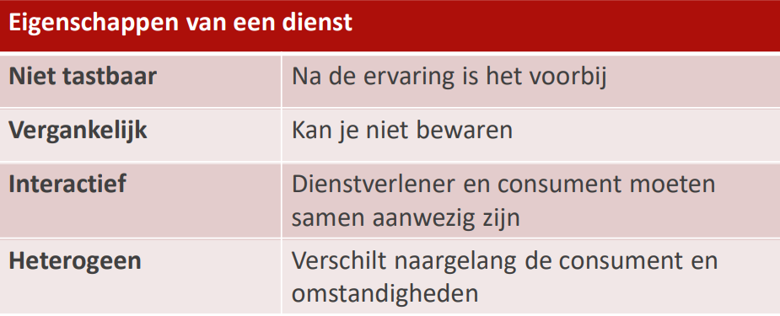

**Aankoop:**

Belang

Winst = inkomsten – uitgaven

Inkomsten = verkopen + …

Uitgaven = aankopen + lonen + belastingen + …

In productiebedrijven wordt gemiddeld 70% van de omzet uitgegeven aan inkoop

* + Aankoop is een strategisch beleidsgebied
  + Potentieel concurrentievoordeel

Activiteiten

1. Behoeften en specificaties formuleren
2. Leveranciers selecteren
3. Contracten en voorwaarden onderhandelen
4. Goederen bestellen
5. Leveringen controleren
6. Behoeften en specificaties

Gedreven vanuit productie, operations, R&D, engineering, …

Purchase requests

Requests challangen en vertalen naar de markt

Aanbod en ontwikkelingen in de markt volgen en belanghebbenden binnen de organisatie informerne

1. Leveranciers selecteren

Potentiele leveranciers identificeren

* + Passief, via aanbestedingen (al dan niet openbaar)
  + Actief, zelf leveranciers contacteren en offertes vragen

Leveranciers selecteren op basis van criteria

* + Prijs
  + Kwaliteit
  + Levertermijn
  + Betalingsuitstel
  + Garantievoorwaarden
  + Dienst na verkoop

1. Contracten onderhandelen

Prijs en kortingen

* + Volume
  + Termijn
  + Exclusiviteit

Algemene voorwaarden

* + Betalingstermijnen
  + Leveringstermijnen
  + Garantievoorwaarden
  + Foutenmarges
  + Boetes
  + …

1. Goederen bestellen

Specifieke bestellingen

* + Datum
  + Items
  + Aantallen

Volgens overeengekomen (raam-)contracten

1. Leveringen controleren

Ontvangst van goederen (of diensten)

* + Kwaliteit
  + Kwantieit
  + Tijdigheid
  + …

Bij schendingen

* + Dienst na verkoop
  + Garantievoorwaarden
  + Boeteclausules
  + …

Typologie

Direct – indirect

Strategisch – Tactish – Operationeel

1. Directe aankoop

Goederen of diensten die rechtstreeks verband houden met de eindproducten of -diensten van de organisatie ( voor de primaire processen)

Bill of Materials (BOM)

1. Indirecte aankoop

Goederen of diensten die ondersteunend zijn aan de primaire processen van de organisatie (voor de ondersteunende en besturende processen).

Onderhoud, energie, kantoorartikelen, …

1. Strategische aankoopfunctie

Specifieke inkoopstrategieën vanuit aankoop voor bepaalde groepen van goederen of diensten – Bepalend voor hoe leveranciers benaderd worden en onderhandelingspositie.

Elementen van de strategie

* + Prijs
  + Kwaliteit
  + Levertermijn
  + Innovatie
  + …

1. Tactische aankoopfunctie

Keuze van leveranciers op basis van

* + Politieke overwegingen:

Milieu, mensenrechten, kinderarbeid, duurzaamheid, nationaliteit,…

* + Relatie overwegingen:

Wederkerigheid, exclusiviteit, lobbying, ..

1. Operationele aankoopfuncite
   * Bestellingen van gekende producten bij vertrouwde leveranciers, veelal binnen geldende raamcontracten
   * Beperkt tot waken over correcte uitvoering, contact onderhouden,…

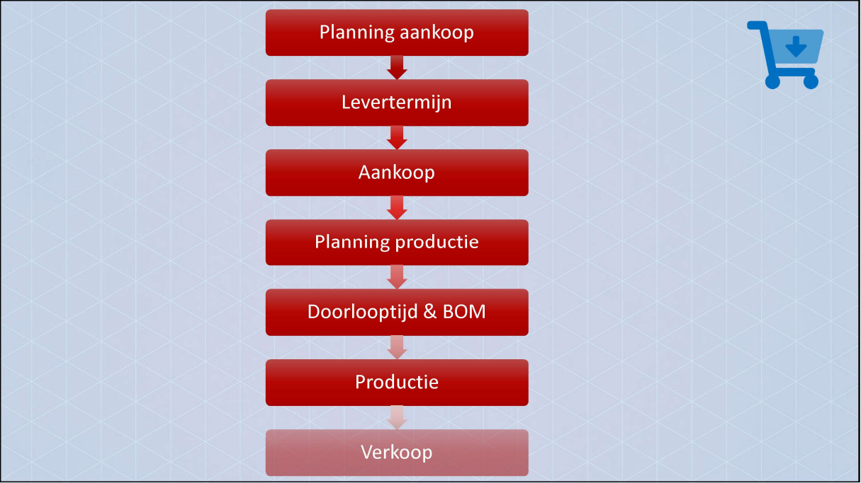

Aankoop binnen de organisatie

Faciliteren van andere afdelingen

Besparen voor management

Onderhandelen met leveranciers

Moeilijke evenwichtsoefening:

* + Interne klant wil goederen of diensten zo snel mogelijk, aan zo hoof mogelijke kwaliteit, binnen het beschikbare budget
  + Management wil een zo groot mogelijke besparing
  + Onderhandelen maar ook relatie onderhouden met leveranciers!

Automatisering aankoop

Koppeling systeem leveranciers, eigen onderneming, klanten (Supply Chain Management)

Uitwisselen informatie verkopen, productie, leveringen

Primaire processen op elkaar afstemmen

Leveranciers kunnen anticiperen op bestellingen (Forecasting)

Klanten krijgen inzicht in verwachtte levertermijn

Planning en doorlooptijden worden geoptimaliseerd

Automatisering – historiek

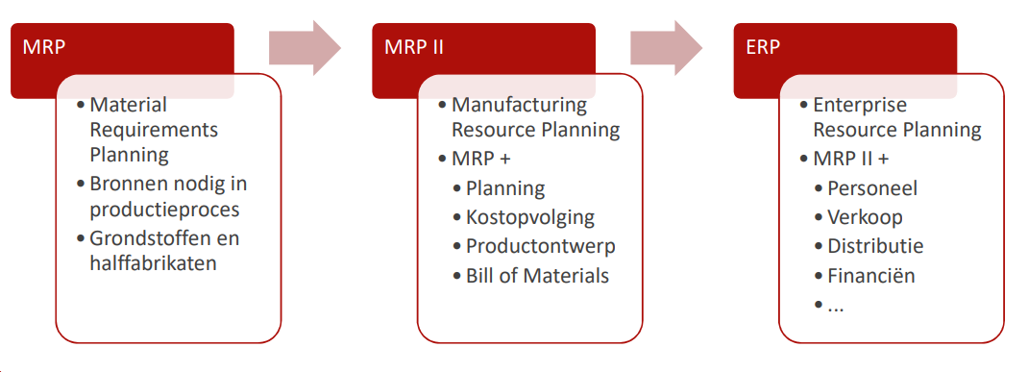

**Productie:**

Activiteiten:

1. Inrichten van productielijnen
2. Onderhouden van productiecapaciteit
3. Plannen van productieorders
4. Plannen, bestellen, ontvangen van inputgoederen
5. Plannen van productieorders
6. Uitvoeren van productieorders
7. Kwaliteitscontrole van outputgoederen
8. Inrichten van productielijnen

Efficientie

Rekening houden met:

* Capaciteit
* Doorlooptijd
* Opeenvolging productiestappen
* Ruimte
* Aan – en afvoer
* Voorzieningen
* …

1. Onderhouden productiecapaciteit

Correctief onderhoud: Ad hoc reparaties bij panne, defecten, …

Preventief onderhoud: Periodiek onderhoud van machines, transportlijnen, …

Plannen zodat productie zo weinig mogelijk gehinderd of onderbroken wordt

1. Plannen productieorders

Vanuit verkoop of sales forecast

Rekening houden met:

* Capaciteit
* Doorlooptijd
* Beschikbaarheid workcenters
* Geplande onderhoudswerken
* Nodige inputgoederen
* Nodige productiemedewerkers
* …

1. Plannen inputgoederen

Op basis van geplande productieorders

Rekening houden met:

* Beschikbare voorraad
* Aankoopproces
* Levertermijn leveranciers
* Opslagcapaciteit
* …

1. Plannen productiemedewerkers

Op basis van geplande productieorders

Rekening houden met:

* Vereiste competenties
* Aantal workstations en bemanning
* Backups
* Regels omtrent ploegen
* Feestdagen
* Verlofaanvragen
* …

1. Uitvoeren productieorders

Procedures

Veiligheidsmaatregelen

Coordinatie

Contingency

1. Controle outputgoederen

Vooropgestelde foutmarges

Steekproeven

Bij afwijking, zo snel mogelijk

* Detecteren
* Oorzaak identificeren
* Bijsturen

Typologie:

* Stuk
* Batch
* Continu

1. Stukproductie

Custom, op maat

Make to order

Vaak arbeidsintensief

Voorbeelden:

* Bouwwerken
* Trouwkleed
* Luxe auto’s
* …

1. Batchproductie

Grotere aantallen identieke producten

Beperkte customisatie tussen verschillende batches

Instel- en omzetkosten machines

Minder arbeidsintensief

Schaalvoordelen

Voorbeelden:

* Kleding
* Industriele bakkerij
* Auto’s
* …

1. Continu productie

Non-stop, 24/7

Soms seizoensgebonden

Naadloze planning en afstemming productiestappen

Hoge graad van automatisatie, lage personeelsbezetting

Uitval en heropstart is duur

Onderhoudswerken

Voorbeelden:

* Kernenergie
* Chemische producten
* …

Manager:

* Productieplanning coordineren
* Onderhoud machinepark coordineren
* Productieprocessen analyseren en optimaliseren
* Rendement van de investeringen analyseren
* Productiecijfers rapporteren
* Productiemedewerkers aansturen

**Marketing & Verkoop:**

Belang:

Winst = inkomsten – uitgaven

Inkomsten = Verkopen + …

Uitgaven = Aankopen + Lonen + Belastingen + …

Activiteiten

Marketing

* + Marktonderzoek
  + Positionering
  + Relatiebeheer

Verkoop

* + Prospecite -> leads -> offerte -> sales
  + Administratie (klantgegevens, contract, orders)
  + Levering

Marktonderzoek:

Analyse en opvolging van potentiele klanten, doelgroep, niche

* Trends
* Demografie
* Budget

= VRAAG

Analyse en opvolging van concurrenten

* Fusies
* Overnames
* Startups

= AANBOD

Segmentering op basis van

* Budget
* Lifestyle
* …

= NICHE

Verschillende marketing / positionering voor verschillende segmenten / doelgroepen

Positionering

De vier P’s

* Product
* Prijs
* Plaats
* Promotie

= MARKETINGMIX

Verschillende niches bereiken door middel van verschillende marketingstrategieën op basis van verschillende invullingen van de 4 P’s

**Product**

Afgestemd op noden van de doelgroep

* Customisatie mogelijkheden
* Personalisatie mogelijkheden
* …

**Prijs**

Afgestemd op de bereidheid tot betalen van de doelgroep

* Afroming van de markt
* Premium features
* …

**Plaats**

Afgestemd op waar en wanneer je de doelgroep best bereikt

* Nabijheid
* Urgency
* …

**Promotie**

Afgestemd op hoe je de doelgroep best bereikt

* Reclamekanalen
* Verpakking
* Product placement
* …

Relatiebeheer

Contacten onderhouden met

* Bestaande klanten
* Potentiele klanten ( prospecten )

Aan de hand van

* Persoonlijke contacten
* Periodieke updates
* Persoonlijke promoties
* …

Goede reputatie, imago

Sterk merk, herkenbaarheid

Prospectie

Zoeken naar potentiele vraag, nood, interesse

Resultaat van promotie

Cold calling

Leads

Concrete vraag, nood, interesse

Resultaat van promotie en/of prospectie

Aanleiding voor offerte

Offerte

Concreet voorstel als antwoord op vraag, nood, interesse

Beschrijving product, extra diensten, …

Voorstel prijs, modaliteiten, voorwaarden, …

Bindend document

Sale (verkoop)

Aanvaarding van finale offerte ( eventueel na onderhandelingen )

Contract ( algemene voorwaarden ) tussen klant en leverancier

Bestelling ( producten )

Administratie

Klantgegevens ( leveringsadres, facturatieadres, btw, … )

Contract ( algemene voorwaarden, specifieke clausules )

Bestelling ( producten, configuratie, prijs, levertermijn, … )

Informatie doorgeven aan en afstemmen met

* Productie
* Aankoop
* Magazijn
* Boekhouding
* …

Levering

Bestelling voldoen volgens overeengekomen voorwaarden

Bevestiging ontvangst

Facturatie / betaling

Automatisering

CRM = Customer Relationship Management

Automatisering verkoop

Koppeling systemen leveranciers, eigen onderneming, klanten ( supply chain management )

Uitwisselen informatie verkopen, productie, leveringen, …

Primaire processen op elkaar afstemmen

Productie en aankoop kunnen anticiperen op bestellingen

Klanten krijgen inzicht in verwachte levertermijn

Verkoop binnen de organisatie

Drijvende kracht voor organisatie als geheel

Management wil een zo groot mogelijke omzet realiseren

Interne druk om bepaalde producten te pushen

Klant is koning … Waar ligt de grens?

Evenwicht tussen korte en lange termijn

**Financiën**

Activiteiten

* Financiële administratie
* Betalingen en kasstromen
* Boekhouding en verslaggeving
* Kostenbeheer

1. Financiële administratie

Registratie van de financiële transacties

* Betalingsopdrachten
* Betaalwijzen
* Ontvangstbewijzen
* Kasregister
* Aanmaningen
* …

Banken, rekeningen, volmachten, kredieten, …

1. Betalingen en kasstromen

Alle inkomsten en uitgaven

Uitvoeren van effectieve betalingen

Registreren van effectieve ontvangsten

Beheer liquide middelen

Beheer debiteuren

Beheer crediteuren

1. Boekhouding en verslaggeving

Extern verslaggeving

* Jaarrekening

Interne verslaggeving

* Financiële rapporten voor verschillende
  + Departementen
  + Management niveaus
  + Portfolio’s
  + Teams
  + Projecten
  + …

1. Kostenbeheer ( cost accounting )

Opstellen van kostprijsberekeningen

Kosten verdelen over verschillende kostenplaatsen

* Afdelingen
* Fabrieken
* Projecten
* Producten
* …

1. Automatisering financiën

In principe weinig ‘nieuwe’ informatie

Ideaal = alle informatie aanwezig in ERP systeem

Minimaliseren van effectieve administratie (ingaven)

Financiën binnen de organisatie

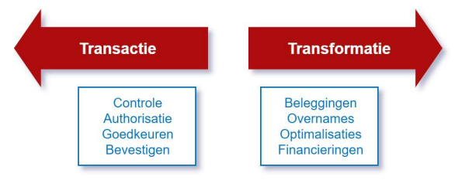

Financiën buiten de organisatie

* Wordt vaak als veredelde administratie gezien
* Financiële optimalisatie wordt strategische functie naarmate de kasstromen en/of transacties toenemen
* Gevoelige informatie -> discretie

**Personeel**

Activiteiten

1. Werving en selectie
2. Arbeidsvoorwaarden
3. Training en ontwikkeling
4. Evaluatie
5. Mobiliteit en uitstroom
6. Administratie
7. Werving en selectie

Functieomschrijvingen

* Vereiste competenties
* Taken
* Verantwoordelijkheden

Vacatures

Relatiebeheer arbeidsmarkt ( instellingen, sollicitanten, … )

Selectieprocedure

Solliciteren

Open vragen vs gerichte vragen

**STAR**: Situatie, Taak, Actie, Resultaat

Peilen naar competenties

1. Arbeidsvoorwaarden

Arbeidsovereenkomst ( staat op digitap )

Bewaking rechten en plichten

* Werkgever
* Werknemer

1. Training en ontwikkeling

Talent management ( competenties werknemers )

Training management

Carrièreplanning

Positie back-ups

1. Evaluatie

Periodieke functioneringsgesprekken

* Evaluatie vorige doelstellingen
* Opstellen van nieuwe doelstellingen
* Feedback
* Documenten
* Ondertekenen voor akkoord

Beoordelingsgesprekken

* Erkenning, bijsturing, waarschuwing, …
* Kan leiden tot promotie, opslag, ontslag, …
* Weegt zwaarder door dan functioneringsgesprekken

1. Mobiliteit en uitstroom

Mobiliteit

* Veranderen van functie
* Promotie, demotie, zelfde niveau
* Vrijwillig of ‘gedwongen’
* Persoonlijk carrièreplan
* Herstructureringen
* Conflicten

Uitstroom

* Vrijwillig of ‘gedwongen’
* Pensioen
* Wetgeving en vergoedingen
* Alumni beheer

1. Administratie

* Functies
* Posities
* Sollicitanten
* Werknemers
* Contracten
* Lonen
* Fiscaliteit
* Sociale zekerheid

Model van Ulrich

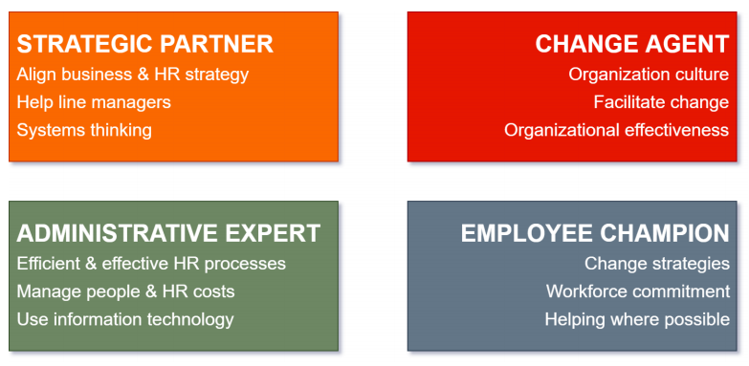

Personeel binnen de organisatie

* Administratieve noden werknemers
* Vertrouwenspersoon, gesprekspartner organisatie
* Feedback vanuit en aan de organisatie
* Bemiddelaar

Personeel buiten de organisatie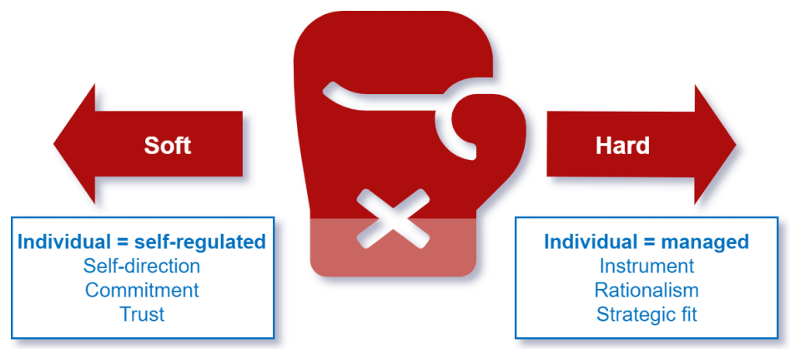

Automatisering personeel

* Employee self-service ( basis administratie )
* E-recruiting
* Payroll
* Attesten, fiscale fishes, …
* Zachte functie is beperkt automatiseerbaar

**Business/ IT-allignment ( Boek hoofdstuk 3 )**

We zitten nu in het niveau “Informatie Communicatie”

Disconnect

* Kloof tussen Business en IT
* IT afdeling heeft geen duidelijk beeld van wat belangrijk is voor de business
* Leiders in de organisatie begrijpen de waarde van IT niet
* Leiders in de organisatie blijven vasthouden aan gedateerde technologie
* IT beslissingen worden afzonderlijk van business beslissingen genomen

IT Black Hole

* Krijg ik van IT wat beloofd werd?
* Hoe presteert mijn IT tegenover de competitie?
* Als ik 1 euro extra investeer, hoeveel krijg ik er dan voor?

Capability

* KUNNEN

Onderdelen

* Organisatie ( medewerkers, partners, competenties, structuren )
* Processen
* Infrastructuur ( gebouwen, architectuur, hardware, software )

SAM ( Strategic Alignment Model ) -> positionering ICT op strategisch niveau

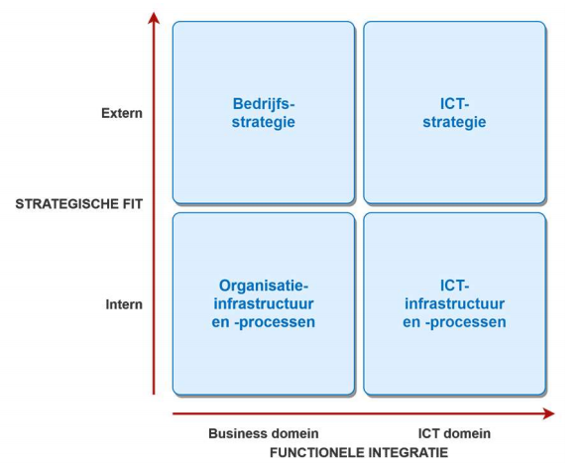

AIM ( Amsterdams Informatiemanagement Model )

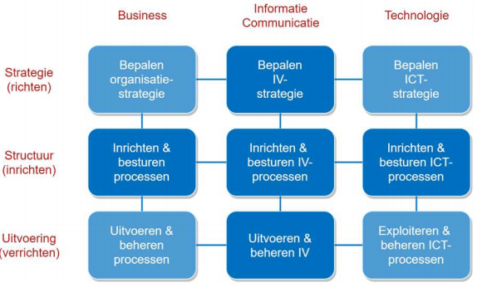

Model van Peter van der Voort

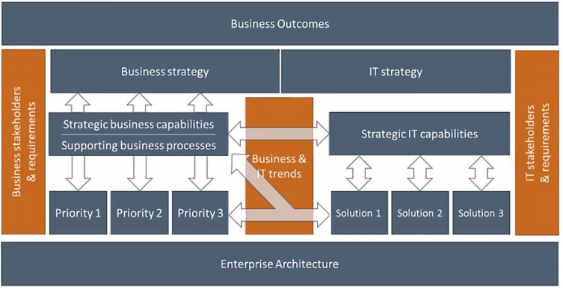

Enterprise architectuur

De fundamentele ordening van organisaties en de factoren die de ontwikkeling hiervan bepalen,

De beschrijving van deze fundamentele ordening met principes en modellen van de huidige en of gewenste situatie,

En het vakgebied dat dit bestudeert

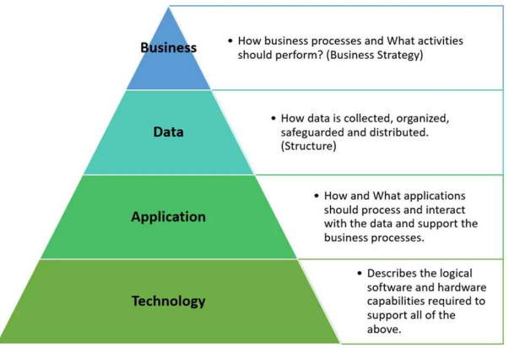

Balanced scoreboard

Tabgible <-> Intangible

Techniek voor strategisch management en het behalen van langetermijndoelstellingen binnen organisaties

= Waarde ( langetermijndoelstelling ) concreet maken

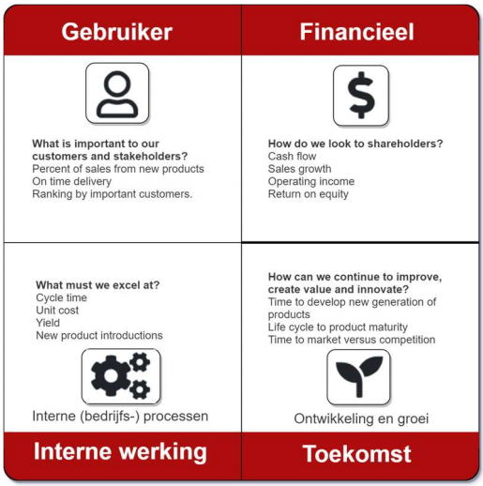

IT Balanced scoreboard

Toepassing van balanced scoreboard op IT

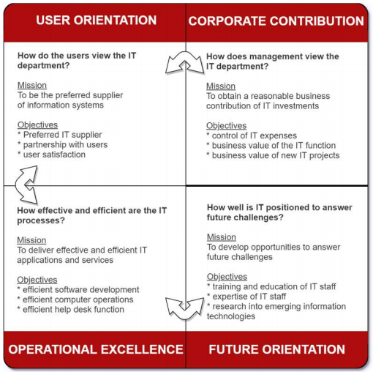

Van “IT als competitief voordeel”

Naar “IT als competitieve positie”

**GDPR**

* General Data Protection Regulation
* Algemene Verordening Gegevensbescherming
* Van kracht sinds mei 2018
* Europees
* Beschermt de verwerking van persoonsgegevens
* In België de gegevensbeschermingsautoriteit ( GBA )

Verwerking persoonsgegevens

**Verwerking**: verzamelen, raadplegen, verspreiden, koppelen, registreren, vernietigen van gegevens

**Persoonsgegevens**: gegevens over een natuurlijke persoon.

Naam, adres, leeftijd, geslacht, lichamelijke kenmerken, psychische kenmerken, financiële situatie, kenmerken gezin, geaardheid, vrijetijdsbesteding, lidmaatschap van vakbond of politieke partijen, gerechtelijke gegevens, opleiding, beroep, beeldopname, geluidsopname, …

Terminologie

* Verwerkingsverantwoordelijke
* Verwerker
* Verwerkingsregister
* Datalekken
* DPO = Data Protection Officer
* Boetes

Principe

Je mag geen persoonsgegevens verwerken

**Tenzij er een wettelijke grond is**

* + Wettelijke verplichting
  + Overeenkomst
  + Vitaal belang
  + Algemeen belang
  + Geïnformeerde toestemming
  + Gerechtvaardigd belang

Rechten van de betrokkene

1. Recht op inzage
2. Recht op verbetering
3. Recht om vergeten te worden
4. Recht op de beperking van verwerking
5. Recht op overdraagbaarheid van persoonsgegevens
6. Recht van bezwaar
7. Geautomatiseerde individuele besluitvorming

Gedragscode voor de informatiebeveiliging

1. Bewustmakingssessies

Bewustmaking

Op regelmatige tijdstippen

1. Correct gebruik van wachtwoorden

Nooit 2x hetzelfde wachtwoord

Lang wachtwoord = Sterk wachtwoord

Nooit communiceren!

Password manager

1. Persoonsgegevens geheim houden
2. Encryptie van data in transit

Tegen man-in-the-middle attack

HTTPS

VPN

1. Verwerkingsregister

Nieuwe verwerkingen melden

Aanpassingen aan bestaande verwerkingen

1. Datalekken melden

Persoonsgegevens gelekt

Binnen 72u

1. Encryptie van data at rest

Harde schijven, usb-drives, smartphones

1. Security & firewall
2. Updates & anti-virus

**De professional ( Boek hoofdstuk 4 )**

Kenniswerker

Een kenniswerker is iemand die voor het goed uitvoeren van zijn primaire taak permanent en relatief veel moet leren

Informatieverwerking

Mens != technologie

“Between stimulus and response there is a space. In that space is our power to choose our response. In our response lies our growth and our freedom.”

Besluitvorming

Beslissen = knoop doorhakken

Besluiten = alternatieven afwegen en een keuze maken

* + Volledig rationeel
  + Beperkt rationeel
  + Emotioneel
  + Psychologisch
  + Sociologisch

Dezelfde objectieve informatie -> verschillende beslissingen

Informatiemanagement

* + NIET verantwoordelijk voor
  + WEL rekenging mee houden

Informatievaardigheden

* Zoeken
* Selecteren
* Verwerken

Analyse vs Synthese

ANALYSE:

* Welke informatie vindt ik?
* Wat weet ik erover?
* Welk framework gebruik ik?

ERD, Use cases, User storier, BPMN,…

Veel detail

STNTHESE:

* Maak connecties tussen de informatie
* Vorm de informatie om tot een geheel

Tekstueel – Grafisch

Weinig detail

Classificatie van kenniswerkers

1. Mobiliteit
2. Klantencontract
3. Teamwork
4. Uurrooster
5. Autonomie
6. Creativiteit

Trends

* Mobile & Connected
* Banen verdwijnen
* Nieuwe functies verschijnen
* Informatie explosie

**De organisatie ( Boek hoofdstuk 5 )**

Waardecreatie

Centrale doel van de organisatie = waardecreatie

Informatiemanagement ter ondersteuning

ICT steeds grotere rol in strategie

* + Enabler
  + Business driver

Business/IT alignment

Value of IT

1. IT als butler
2. IT als cost optimizer
3. IT als innovation driver

Soorten informatie

* Processen = logische ketens van activiteiten
* Informatie = smeermiddel die de processen laat draaien
* Informatie -> Proces -> Informatie
* Interne vs Externe informatie
* Harde vs zachte informatie

E-Business

P 98-166: lezen

Terminologie:

* + RFID: Radio Frequency Identification
  + SCM: Supply Chain Management
  + E-Producent
  + CRM: Customer Relationship Management

Social media

Groot aanbod, veel mogelijkheden, divers publiek

Strategie nodig:

* + Marketing
  + Communicatie
  + Verkoop
  + Fulfilment

Big data

= extreme analytics

Trend analyse + voorspellingen maken

Gegevensberg vergroot exponentieel

Innovatie

Concurrentie

Creative destruction

**Innovatie = idee * commercialisering**

´Innovation is production or adoption, assimilation, and exploitation of a value-added novelty in economic and social spheres; renewal and enlargement of products, services, and markets; development of new methods of production; and the establishment of new management systems. It is both a process and an outcome.’

Bedrijfsmodel innovatie:

* + Business Model Canvas
  + Duidelijke terminologie
  + Relaties tussen verschillende aspecten van bedrijfsmodel
  + Portfolio van bedrijfsmodellen

Uitdagingen

* Mensen
* Middelen
* Methoden

**Project management ( Boek hoofdstuk 8 )**

Begrippen

* Activiteitenplan
* Activity based costing
* Benchmarking
* Beheersfactoren
* Businesscase
* Project
* Projectdefinitie
* Risicoplanning
* Product Breakdown Structure
* Projectcontract
* Projectmethodiek
* Rapid application development
* Risicomanagement
* Systeemontwikkelingsmethodiek
* Validatie
* Verificatie
* Voortgangsrapportage
* Work breakdown structure

Terminologie

* Project
* Business case
* Project management
* Program management
* Portfolio management
* Change management
* SCRUM

Project

* Heeft begin en einde
* Creëert iets
* Vs proces => eenmalig
* Samenwerking
* Plan
* Management

Product Breakdown Structure ( PBS )

Work Breakdown Structure ( WBS )

Management by Exception

Bekendste frameworks

* + PRINCE2
  + PMBOK

Projectmanagement

(historiek)

* Start rond 1950
* Projecten werden complexer
* Formele project management methodieken
* Vanuit de overheden

P30

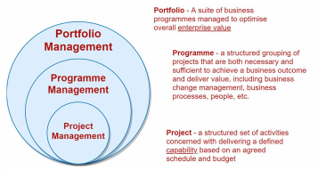

Risicomanagement

Risico = de mogelijkheid dat iets slecht gaat gebeuren

1. Identificeren
2. Scoren
3. Opties uitwerken

Project manager

= Verantwoordelijk voor het correct uitvoeren van het project

Waterval vs iteratief

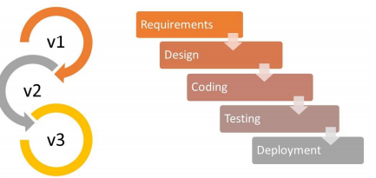

SCRUM

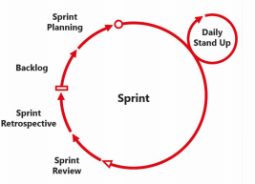

**Governance en architecture**

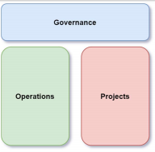

Terminologie

* Shadow IT
* Maturity level
* Insourcing
* Outsourcing
* Offshoring
* Near shoring

ITIL

Uitgebracht door de Britse overheid als 48 boeken

ICT beheersprocessen

* + Service Strategy
  + Service Design
  + Service Transition
  + Service Operation
  + Continual Service Improvement

Terminologie

* + Service portfolio
  + Service level ( agreement )
  + Service desk ( helpdesk )
  + Incidents ( Tickets )

SOx ( Sarbanes-Oxley )

* Bedrijfsleiders zijn verantwoordelijk voor de correctheid van de cijfers
* Gevangenisstraffen
* Geschiedenis: WorldCom en Enron
* Link met IT -> Sjoemelen tegengaan

Architectuur

= The process and the product of planning, designing, and constructing buildings or other structures

Verschillende soorten IT architecture

* + Enterprise architecture
  + Software architecture
  + Infrastructure architecture
  + Cloud architecture

Architecture frameworks

* + Zachman
  + TOGAF
  + DEMO
  + Belangrijkste meerwaarde: communicatietool